Информационно - аналитическая справка
об итогах проведения Международного дня борьбы со злоупотреблением наркотическими средствами и их незаконным оборотом в 2026 г. в подведомственных учреждениях культуры Павловского района

На территориях подведомственных учреждений культуры Павловского района в рамках Международного дня борьбы со злоупотреблением наркотическими средствами и их незаконным оборотом в 2026 г. было организовано и проведено 26 мероприятий, общее количество участников составило 682 человек, из них 604 несовершеннолетних.
1. С целью формирования и развития у подрастающего поколения культуры здорового образа жизни, негативного отношения к наркотикам и другим вредным привычкам в ДК пос. Октябрьского с детьми и подростками проведена квест-игра "Путь к успеху».
С ребятами поговорили о том, что значит быть успешным, что помогает человеку в достижении своих целей. Далее перед подростками выступила педиатр Т.М. Кривошеева, которая рассказала о том, что каждый человек может быть успешным, если будет здоров. Ребята узнали о вредных привычках, об их пагубном влиянии на организм, о проблеме распространения наркотиков в подростковой среде, к чему может привести употребление наркотических средств. Далее две команды отправились в «Путешествие по стране «Здоровья», используя маршрутные листы. Ребята побывали на станциях "Пословицы о здоровье", "Спортивная",' "Питание", "Режим дня", "Привычки", « Шуточная», «Гигиена».
В течение игры ребята побывали на разных станциях, где за правильные выполненные задания получали волшебные буквы, из которых в конце игры составили секретное слово «Здоровье». В процессе игры дети выяснили все о пользе витамин, раскрыли секреты здоровья, закрепили правила сохранения здоровья, вспомнили о и факторах, влияющих на его поддержание. Закончилось мероприятие общим танцем.
Охват мероприятия – 30 человек, дети от 7 до 13 лет, ссылка на публикацию: https://vk.ru/wall-217396473_1051
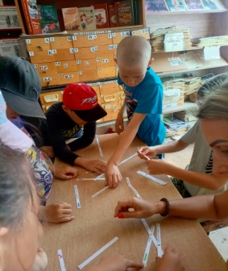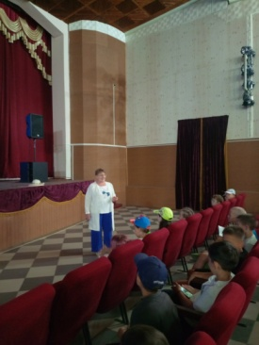

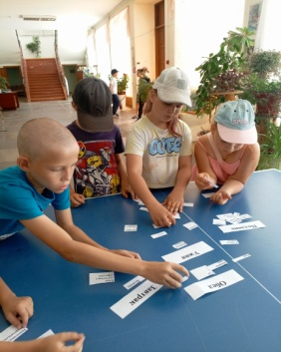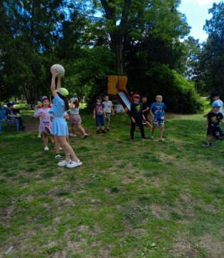

2. В Незамаевском Доме культуры, для ребят и взрослых, посещающих клубные формирования, состоялось тематическое мероприятие под названием "Новое поколение выбирает жизнь", встреча носила характер диалога, ребятам задавались вопросы о самых счастливых моментах в их жизни, очень много было интересных ответов, затем сыграли в игру "Противоположности", с которой присутствующие тоже справились на "отлично". Это в очередной раз показало, что можно найти альтернативу вредным привычкам, от которых можно получить гораздо больше положительных эмоций: это спорт, танцы, книги, мотоспорт и т.д. Затем выступила с лекцией директор Алейник Ж.Ю., далее посмотрели видеоролик «Четыре ключа к твоим победам». Гостями мероприятия стали атаман НКХО Донец В.А., социальный педагог МБОУ СОШ № 14 Лисица О.Н.
Охват мероприятия – 23 человека, дети от 7 до 18 лет, 13 человек – от 18 до 29 лет.
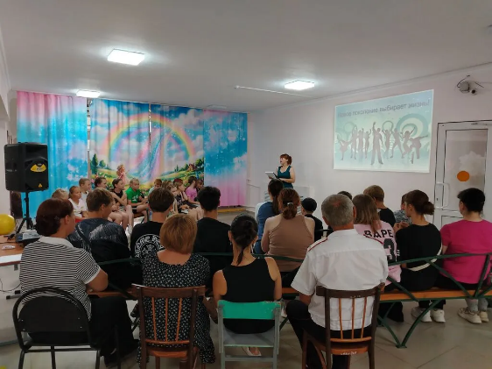

3. На площадке "Солнечный круг" МБУ «ДК Новолеушковского СП» прошла тематическая программа «День здоровья, спорта и творчества», приуроченная к Международному дню борьбы с наркоманией и незаконным оборотом наркотиков. Главная цель мероприятия - формирование у детей и молодежи пропаганды активной, здоровой, интересной жизни без вредных привычек. На площадке царила атмосфера бодрости, радости и единства. Дети и подростки активно участвовали в творческих и спортивных испытаниях, показывая, что это модно и классно! «День здоровья, спорта и творчества» - это не просто программа, это стиль жизни, которому мы хотим научить подрастающее поколение.
Охват мероприятия – 26 человек, дети от 7 до 13 лет, ссылка на публикацию: https://ok.ru/ndvorets.kultury/topic/158758585502996

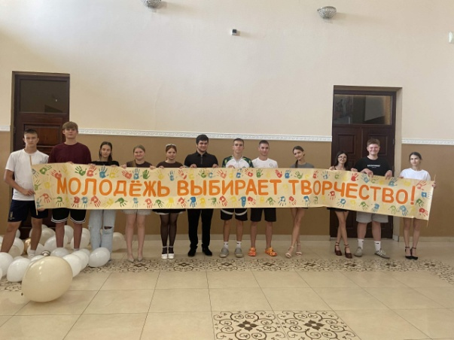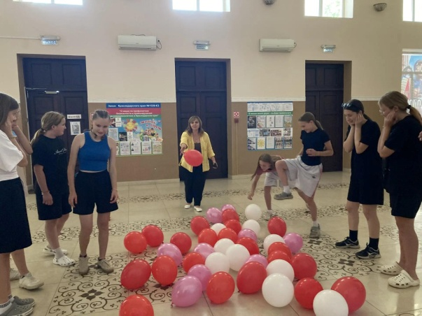22

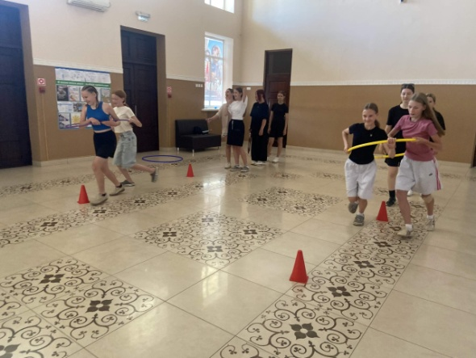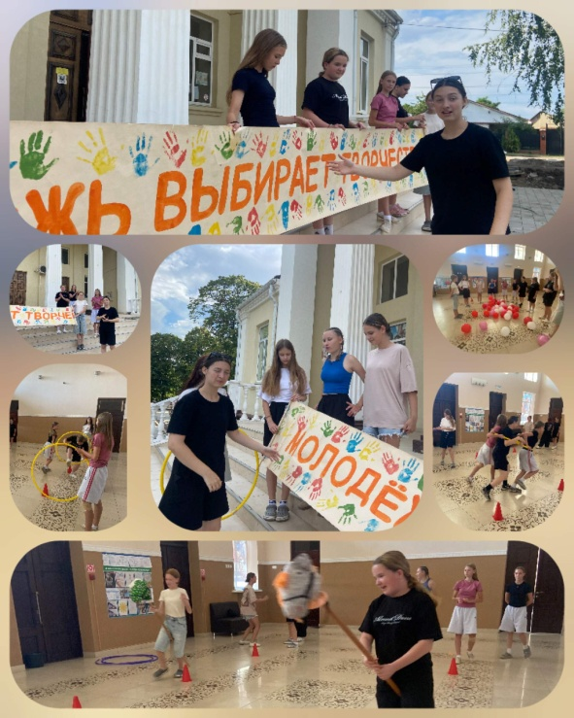

4. С целью формирования осознанного, негативного отношения к вредным веществам для подростков, в том числе для детей - участников летней, досуговой площадки «Дети в лете» в СКЦ Павловского сельского поселения проведён информационный час о здоровом образе жизни под названием «Простыми словами о сложном».
Программа началась с энергичной зарядки, которая зарядила всех позитивом. Затем в игровой форме участники обсудили, почему так важны спорт и правильный режим дня, а также поговорили о том, какой вред организму наносят вредные вещества.
В заключительной части программы участники поделились своим мнением о проблеме употребления вредных веществ и вместе сформулировали главные правила здорового образа жизни.
Ведущая подвела итог: она напомнила, что крепкая дружба, активная позиция и забота о себе помогают преодолевать любые трудности. А если ситуация кажется сложной, всегда можно обратиться за помощью на «Телефон доверия».
Охват мероприятия – 22 человек, дети от 7 до 13 лет.
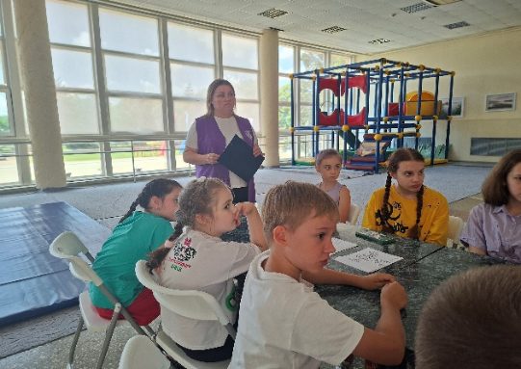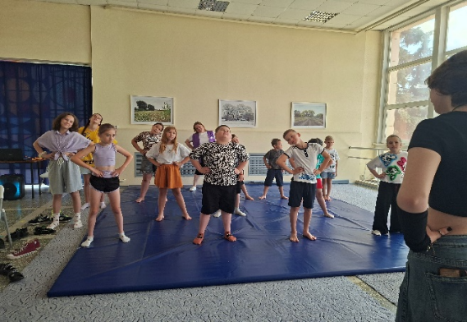

5. В рамках Международного дня борьбы со злоупотреблением наркотических средств и их незаконным оборотом, на летней площадке СКЦ Павловского сельского поселения прошла видеосъёмка социального ролика «Стиль жизни - здоровый!». Вместе с детьми поразмышляли о будущем: ребята делились своими мечтами и рассказывали, кем хотят стать, когда вырастут. Главная идея ролика на тему «Когда я вырасту…» показать, что у каждого ребёнка есть свои большие цели и стремления, а здоровый образ жизни - это опора, которая помогает их достигать. Задача донести до детей простую мысль: настоящее приключение - это путь к своей мечте, и для него не нужны риски, угрожающие здоровью!
Охват мероприятия – 20 человек, дети от 7 до 13 лет.

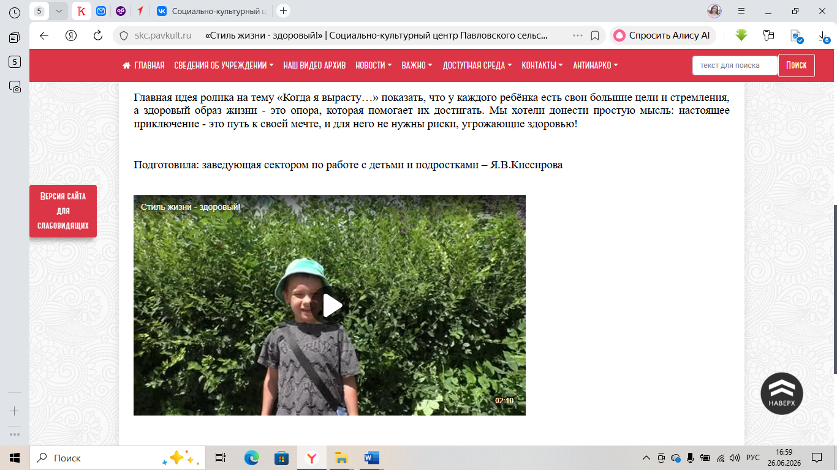

6. Ребята, посещающие досуговую площадку «Лукоморье» СКЦ Старолеушковского СП и лагерь дневного пребывания СОШ №11 не остались в стороне от этой важной темы. Для ребят была организована развлекательная программа - «Здоровье-главный источник гармонии», направленная на формирование осознанного отношения к своему здоровью. Ребята после познавательной части и разминки соревновались в скорости, ловкости играя в подвижные игры. В завершении мероприятия состоялся товарищеский матч по футболу.

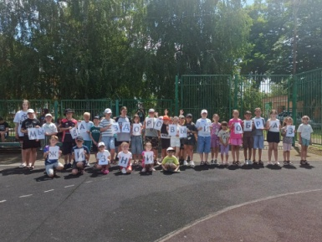
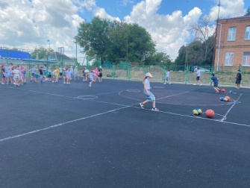
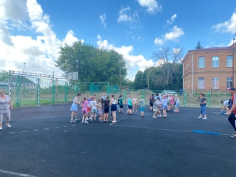

7. Количество размещенных информационных материалов на сайтах учреждений и на площадке ВКонтакте – 52.

Начальник управления культуры
администрации муниципального
образования Павловский район С.Г. Латышева

Малушко Елена Анатольевна
8(86191) 3-17-93

